Innovatív mikro- és nanoszerkezeteken alapuló bioérzékelés az orvostechnika szolgáltatában
Napjainkban a gyógyászat, az orvostechnika és a farmakológia legjelentősebb innovációs megoldásai egyre inkább kihasználják az anyagtudomány, az elektronika és a fotonika kutatási és fejlesztési eredményeit. Az extrém miniatürizációval, új anyagrendszerek alkalmazásával, a fotonikai és nanoelektronikai rendszerek funkcióinak kiaknázásával merőben új és komplex érzékelési megoldások (Lab-on-a-Chip, Organ-on-Chip rendszerek) kerülhetnek az orvosok és a farmakológusok kezébe. A méretükből adódóan mikro- és nanoskálán releváns információt szolgáltató integrált rendszerek lehetővé teszik az alapvető sejt és molekuláris szintű folyamatok azonosítását és megértését, illetve ebből kiindulva modern analitikai eszközök fejlesztését. Ezek az innovatív technológiák hatalmas előrelépést jelentenek az ipar, a fejlettebb egészségügy és egészében a társadalom számára is.
2022 januárjában a HUN-REN Energiatudományi Kutatóközpont Műszaki Fizikai és Anyagtudományi Intézetének (HUN-REN EK MFA) kutatói a Tématerületi Kiválósági Program keretében olyan fejlesztéseket kezdtek, melyek célja nagy érzékenységű, multifunkcionális, de mégis kompakt méretű „okos” eszközök létrehozása, amelyek kiterjeszthetik az orvostechnikai és farmakológiai ipar lehetőségeit, felgyorsítva a diagnosztikai döntéshozatalt, a gyógyszerhatóanyag teszteket.
Az elmúlt időszakban a kutatók a legmodernebb jelölésmentes optikai bioszenzorok, illetve egyedi sejtek válogatására, manipulálására alkalmas technikák kombinálásával áttöréseket értek el a biofizikai alapjelenségek feltárása és egészségügyi alkalmazása területén. Többek között sejtvizsgálati módszerek kidolgozásán, bioérzékelési elvek fejlesztésén, és sejtmanipulációs mikrofluidikai szerkezetek megvalósításán dolgoztak:
nagy áteresztőképességű jelölésmentes optikai bioszenzorok alkalmazásával monitorozták a rákos sejtek adhézióját mind egyedi sejtes, mind populációs szinten, valamint kifejlesztettek egy új eljárást rákos sejtek kompakt sejtrétegekbe történő inváziójának monitorozására;
mikrofluidikai rendszerben integrálható nano-strukturált felületeket fejlesztettek, amelyek lehetővé teszik részecskék, élő sejtek és gyógyszerhatóanyagok molekuláris szintű, felületerősített Raman spektroszkópián (SERS) alapuló analízisét.
nagy átbocsátású UV-VIS spektroszkópiai és infravörös spektro-ellipszometriai mérési technikákkal kompatibilis mikrofluidikai küvettákat valósítottak meg, gyógyszerhatóanyagok kimutatása céljából.
vizsgálták célspecifikus folytonos és digitális mikrofluidikai rendszerek alkalmazhatóságát részecskék és sejtek méret és morfológia alapú válogatására, csapdázására és analízisére,
sejtpolulciók és egyedi sejtek csapdázására és impedancia spektroszkópián alapuló analízisére alkalmas mikrofluidikai rendszert alakítottak ki gyógyszerhatóanyagok hatásvizsgálatához;
új típusú folyadékcellákat és felületi nanoszerkezeteket fejlesztettek biomolekulák felületi adszorpciójának vizsgálatára: segítségükkel vizsgálták a határfelületi jelenségek mérésének érzékenységét különböző optikai paraméterek mellett, mint a hullámhossz, a beesési szög vagy a plazmonikus réteg vastagsága;
A kutatók hosszú távú céljai között szerepel egyrészt valós idejű, jelölésmentes optikai (egy-) sejtvizsgálati módszerek fejlesztése és alkalmazása, másrészt a sejtpopulációk nanoskálás biokémiai, biofizikai folyamatainak – ezáltal betegség-mechanizmusok megértése. A gyógyszerhatóanyagok fejlesztése és pre-klinikai tesztelése során is kiemelt jelentőséggel bírnak a mesterséges sejttenyészeteken, szöveteken végzett hatásvizsgálatok. Mindezek a fejlesztések a jövőben orvostechnikai műszerekben segíthetik a gyógyszerfejlesztési és akár a napi diagnosztikai feladatokat, de hatékony segítséget nyújthatnak vonatkozó orvosi alapkutatásokban is.
A TKP2021-EGA-04 számú Innovatív bioérzékelési módszerek egészségügyi alkalmazásokhoz (INBIOM) című projekt a Nemzeti Kutatási és Innovációs Alap támogatásával kerül megvalósításra.
Sajtókapcsolat:
- Dr. Horváth Róbert, projektvezető
- HUN-REN Energiatudományi Kutatóközpont
- horvath.robert@ek.hun-ren.hu
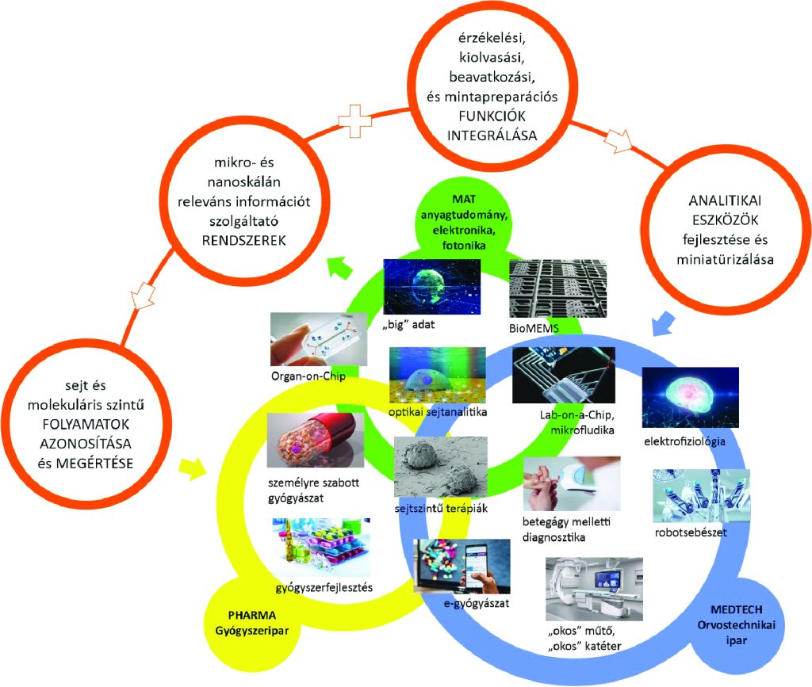 | © HUN-REN Energiatudományi Kutatóközpont
Eredeti tartalom: Energiatudományi Kutatóközpont
Továbbította: Helló Sajtó! Üzleti Sajtószolgálat
Ez a sajtóközlemény a következő linken érhető el:

